淮南市西商食品加工有限公司
凤台县生猪屠宰及食品加工项目（一期）
环境影响评价公众参与说明

淮南市西商食品加工有限公司
2025年11月

目 录
目 录 - 1 -
1 概述 1
2 首次环境影响评价信息公开情况 3
2.1 公开日期 3
2.2 公开方式 3
2.2.1 网络公开 3
2.2.2 其他 3
2.3 公众意见情况 3
2.4 公示截图 3
2.5 公开内容及符合性分析 6
2.5.1 公开内容 6
2.5.2 符合性分析 7
3 征求意见稿公开情况 8
3.1 公开日期与时限 8
3.2 公开方式 8
3.2.1 网络公开 8
3.2.2 报纸 9
3.2.3 其他 12
3.3 查阅情况 14
3.4 公众意见情况 14
3.5 公开内容及符合性分析 15
3.5.1 公开内容 15
3.5.2 符合性分析 15
4 公众意见处理情况 17
5 其他 18
5.1 存档备查情况 18
5.2 其他需要说明的内容 18
6 诚信承诺 19
7 附件 20

1 概述
淮南市西商食品加工有限公司成立于2022年12月1日，专门从事生猪屠宰及肉食品加工与销售，积极响应生猪就地就近屠宰，减少活猪跨区域调运要求，逐步实现从调猪向调肉转变的目标。淮南市西商食品加工有限公司计划于淮南市凤台县凤凰镇芮集村、陈圩村境内（污水处理厂东北处），投资30000万元建设“凤台县生猪屠宰及食品加工项目”。该项目于2023年3月6日取得了凤台县发展改革委备案表，建设内容为项目总建筑面积面积20900m²，建设一座现代化生猪屠宰及食品加工生产基地，年屠宰生猪产能30万头，项目一期占地约43亩，主要为生猪屠宰和分割分项肉加工，先行建设投产。项目二期拟占地约100亩，主要建设肉制品及休闲食品生产、预制菜、中央厨房等食品加工生产线等。由于项目分期建设，且二期工程具体位置暂未确定，二期工程内容不在不本次环评内，本次环评针对备案中的一期工程，设计年屠宰生猪30万头，总投资约为12000万元。
本次一期项目属于C1351牧畜屠宰，根据《中华人民共和国环境保护法》（主席令2014 年第9 号）、《中华人民共和国环境影响评价法》（2018 年修订）和《建设项目环境影响评价分类管理名录（2021年版）》（中华人民共和国生态环境部令第16 号，2020年11月30 日修订）有关规定，建设项目应当开工建设前进行环境影响评价。根据《建设项目环境影响评价分类管理名录（2021年版）》中“十、 农副食品加工业13”中第18项“屠宰及肉类加工”，其中涉及“年屠宰生猪10万头、肉牛1万头、肉羊15万只、禽类1000万只及以上”需编制建设项目环境影响报告书。
根据《环境影响评价公众参与办法》（生态环境部令第4号）（以下简称《办法》）有关规定：“可能造成不良环境影响并直接涉及公众环境权益的工业、农业、畜牧业、林业、能源、水利、交通、城市建设、旅游、自然资源开发的有关专项规划的环境影响评价公众参与，和依法应当编制环境影响报告书的建设项目的环境影响评价公众参与。”
为规范环境影响评价公众参与，保障公众环境保护知情权、参与权、表达权和监督权，项目应进行环境影响评价公众参与工作。项目建设单位依照《办法》中的规定，通过网络平台、媒体报纸、张贴公告等分别开展了首次环境影响评价信息公开、征求意见稿公示，征求公众对项目环境影响评价相关意见，并认真对待收到的公众意见。
在进行项目公众参与时，按照力求普遍，重点突出的原则，确定公众参与的对象。根据本项目的环境影响特点，确定项目附近居民以及当地政府机关相关职能部门作为主要公众参与对象。
公众参与是建设项目与公众之间进行的双向交流，其目的是让公众了解本项目情况，可使公众充分表达他们的意见。通过公众参与，辨析公众关注的问题，有利于化解不同矛盾，制定合理的环保措施，使项目环境影响评价更具科学性、可行性。

2 首次环境影响评价信息公开情况

2.1 公开日期
本项目建设单位于2025年09月19日委托安徽显闰环境咨询有限公司开展项目环境影响评价工作，建设单位在凤台县人民政府网站就项目的基本概况、建设单位的名称和联系方式、环境影响报告书编制单位的名称，公众意见表的网络链接，提交公众意见表的方式和途径等进行了首次环境影响评价信息公开公示。

2.2 公开方式

2.2.1 网络公开

2.2.1.1 符合性分析
本项目所在地政府相关网站“凤台县人民政府网站”发布首次环境影响评价信息公开情况，符合公众参与网络载体选取要求。

2.2.1.2 公示网址
网址：https://www.ft.gov.cn/public/118322998/1260728360.html。

2.2.2 其他
同时本项目在项目所在地及所在地的凤台县凤凰镇人民政府现场开展了现场张贴公示。

2.3 公众意见情况
首次环境影响评价信息公开情况公示期间，项目建设单位和环评单位未收到公众提出的项目环境影响评价相关意见。

2.4 公示截图
首次环境影响评价信息公开情况公示截图如下。

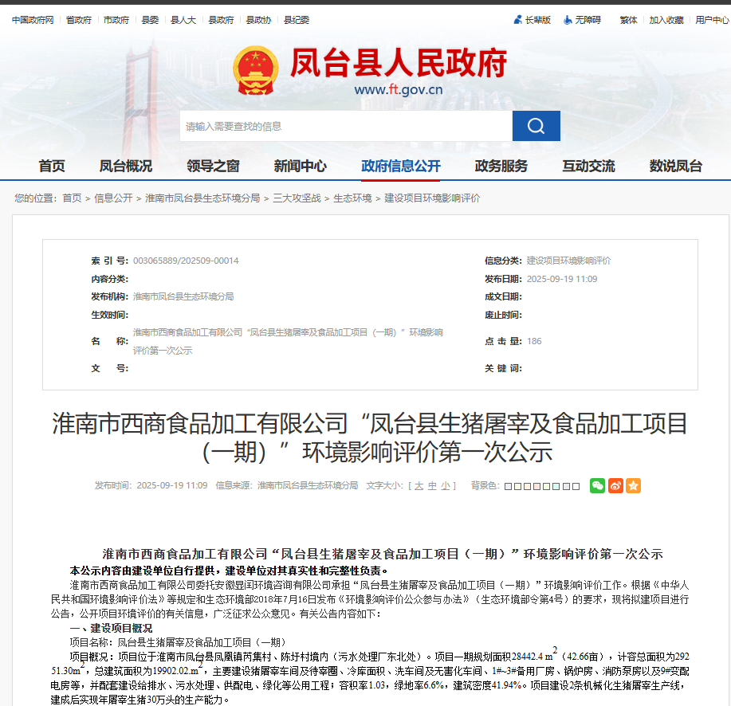
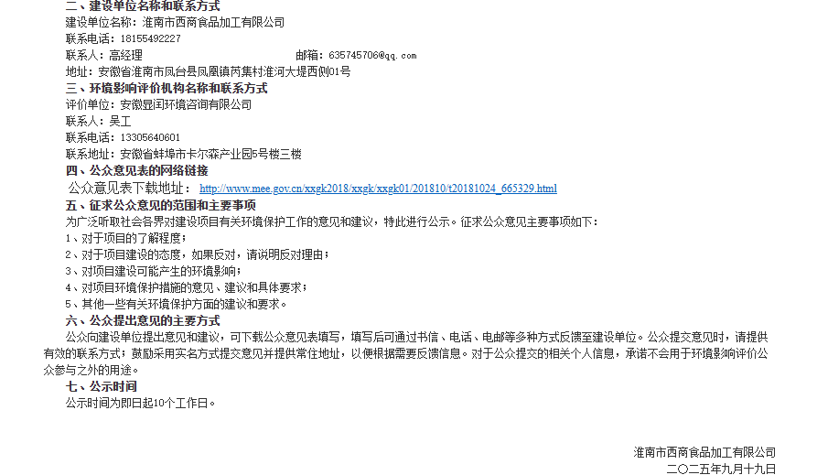
图2-1 首次环境影响评价信息公开情况公示截图
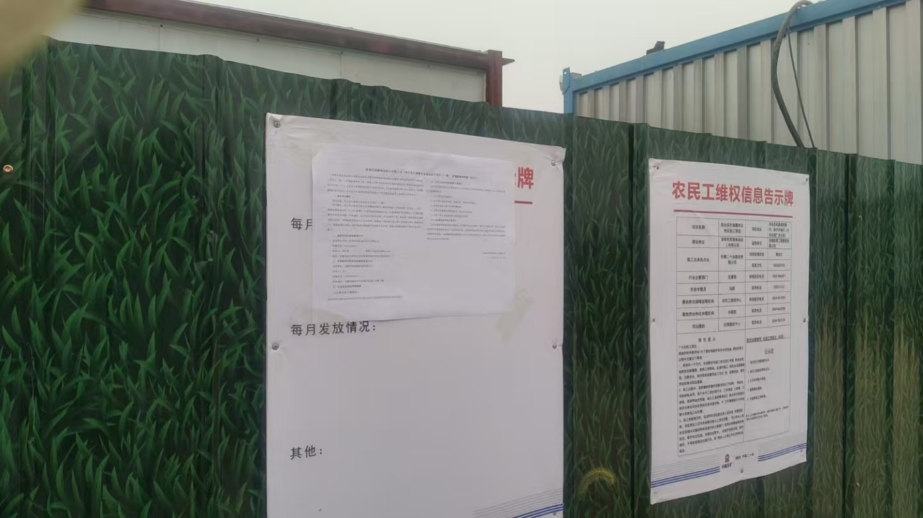
图2-2 首次环境影响评价信息公开项目所在地公示截图
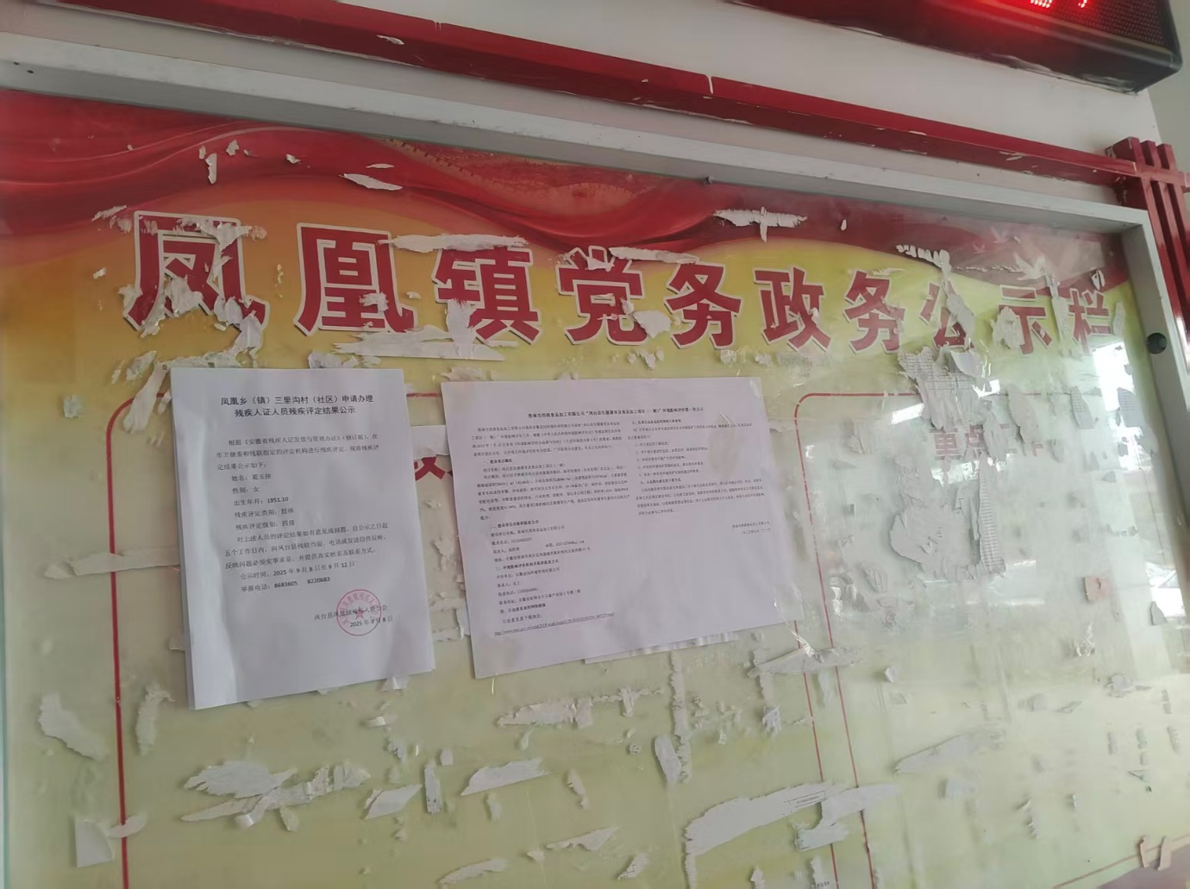
图2-3 首次环境影响评价信息公开项目所在地凤凰镇政府公示截图

2.5 公开内容及符合性分析

2.5.1 公开内容
公开内容如下。
表2-1 首次环境影响评价信息公开内容一览表
淮南市西商食品加工有限公司“凤台县生猪屠宰及食品加工项目（一期）”环境影响评价第一次公示
淮南市西商食品加工有限公司委托安徽显闰环境咨询有限公司承担“凤台县生猪屠宰及食品加工项目（一期）”环境影响评价工作。根据《中华人民共和国环境影响评价法》等规定和生态环境部2018年7月16日发布《环境影响评价公众参与办法》（生态环境部令第4号）的要求，现将拟建项目进行公告，公开项目环境评价的有关信息，广泛征求公众意见。有关公告内容如下：
一、建设项目概况
项目名称：凤台县生猪屠宰及食品加工项目（一期）
项目概况：项目位于淮南市凤台县凤凰镇芮集村、陈圩村境内（污水处理厂东北处）。项目一期规划面积28439.2 m²（42.66亩），计容总面积为28984.7m²，总建筑面积为19740.m²，主要建设猪屠宰车间及待宰圈、冷库面积、洗车间及无害化车间、1#~3#备用厂房、锅炉房、消防泵房以及9#变配电房等，并配套建设给排水、污水处理、供配电、绿化等公用工程；容积率1.019，绿地率6.82%，建筑密度41.94%。项目建设2条机械化生猪屠宰生产线，建成后实现年屠宰生猪30万头的生产能力。
二、建设单位名称和联系方式
建设单位名称：淮南市西商食品加工有限公司
联系电话：18155492227
联系人：高经理 邮箱：635745706@qq.com
地址：安徽省淮南市凤台县凤凰镇芮集村淮河大堤西侧01号
三、环境影响评价机构名称和联系方式
评价单位：安徽显闰环境咨询有限公司
联系人：吴工
联系电话：13305640601
联系地址：安徽省蚌埠市卡尔森产业园5号楼三楼
四、公众意见表的网络链接
公众意见表下载地址：
http://www.mee.gov.cn/xxgk2018/xxgk/xxgk01/201810/t20181024_665329.html
五、征求公众意见的范围和主要事项
为广泛听取社会各界对建设项目有关环境保护工作的意见和建议，特此进行公示。征求公众意见主要事项如下：
1、对于项目的了解程度；
2、对于项目建设的态度，如果反对，请说明反对理由；
3、对项目建设可能产生的环境影响；
4、对项目环境保护措施的意见、建议和具体要求；
5、其他一些有关环境保护方面的建议和要求。
六、公众提出意见的主要方式
公众向建设单位提出意见和建议，可下载公众意见表填写，填写后可通过书信、电话、电邮等多种方式反馈至建设单位。公众提交意见时，请提供有效的联系方式；鼓励采用实名方式提交意见并提供常住地址，以便根据需要反馈信息。对于公众提交的相关个人信息，承诺不会用于环境影响评价公众参与之外的用途。
七、公示时间
公示时间为即日起10个工作日。

淮南市西商食品加工有限公司
二〇二五年九月十八日

2.5.2 符合性分析
根据《办法》有关规定，项目建设单位在与环评单位签订委托书后7个工作日内进行了公示，公示内容包括建设项目概要、建设单位及联系方式、环评单位及联系方式、环境影响评价的工作程序和主要工作内容、公众意见表的网络链接、征求公众意见和主要事项、公众提出意见的主要方式。公开的内容及日期符合《办法》第九条规定。

3 征求意见稿公开情况

3.1 公开日期与时限
公示时间为2025年10月14日，公示时限为10个工作日。

3.2 公开方式

3.2.1 网络公开

3.2.1.1 符合性分析
本项目在项目所在地相关政府网站“凤台县人民政府”网站发布征求意见稿环境影响评价信息公开情况，符合公众参与网络载体选取要求。

3.2.1.2 公示网址及时间
（1）公示网址：https://www.ft.gov.cn/public/118322998/1260758490.html。
（2）公示时间：2025年10月14日至2025年10月31日，共公示13个工作日。

3.2.1.3 公示截图
征求意见稿公示情况公示截图见下图。
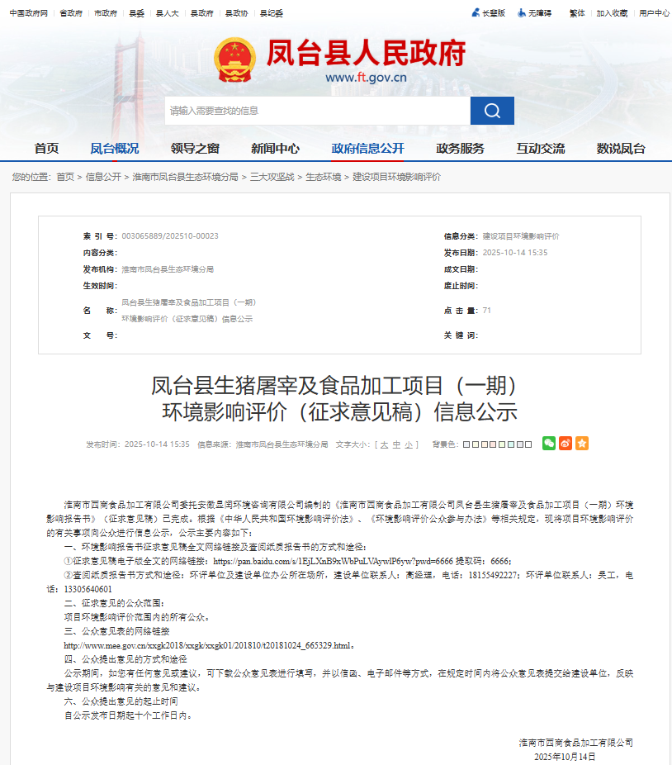
图3-1 第二次环境影响评价信息公开情况公示截图

3.2.2 报纸

3.2.2.1 符合性分析
本项目在安徽日报报业集团主办的《安徽商报》发布征求意见稿环境影响评价信息公开情况。《安徽商报》是由安徽日报报业集团主办的综合类都市早报。2000年元旦创刊，依据集团资源优势，经过4年的发展，日发行量超过60万份，是目前安徽省发行量最大、覆盖面最广的都市早报。符合公众参与报纸载体选取要求。

3.2.2.2 公示时间
2025年10月21日以及2025年10月26日，共公示10个工作日。

3.2.2.3 报纸照片
征求意见稿公示情况报纸公示照片如下。
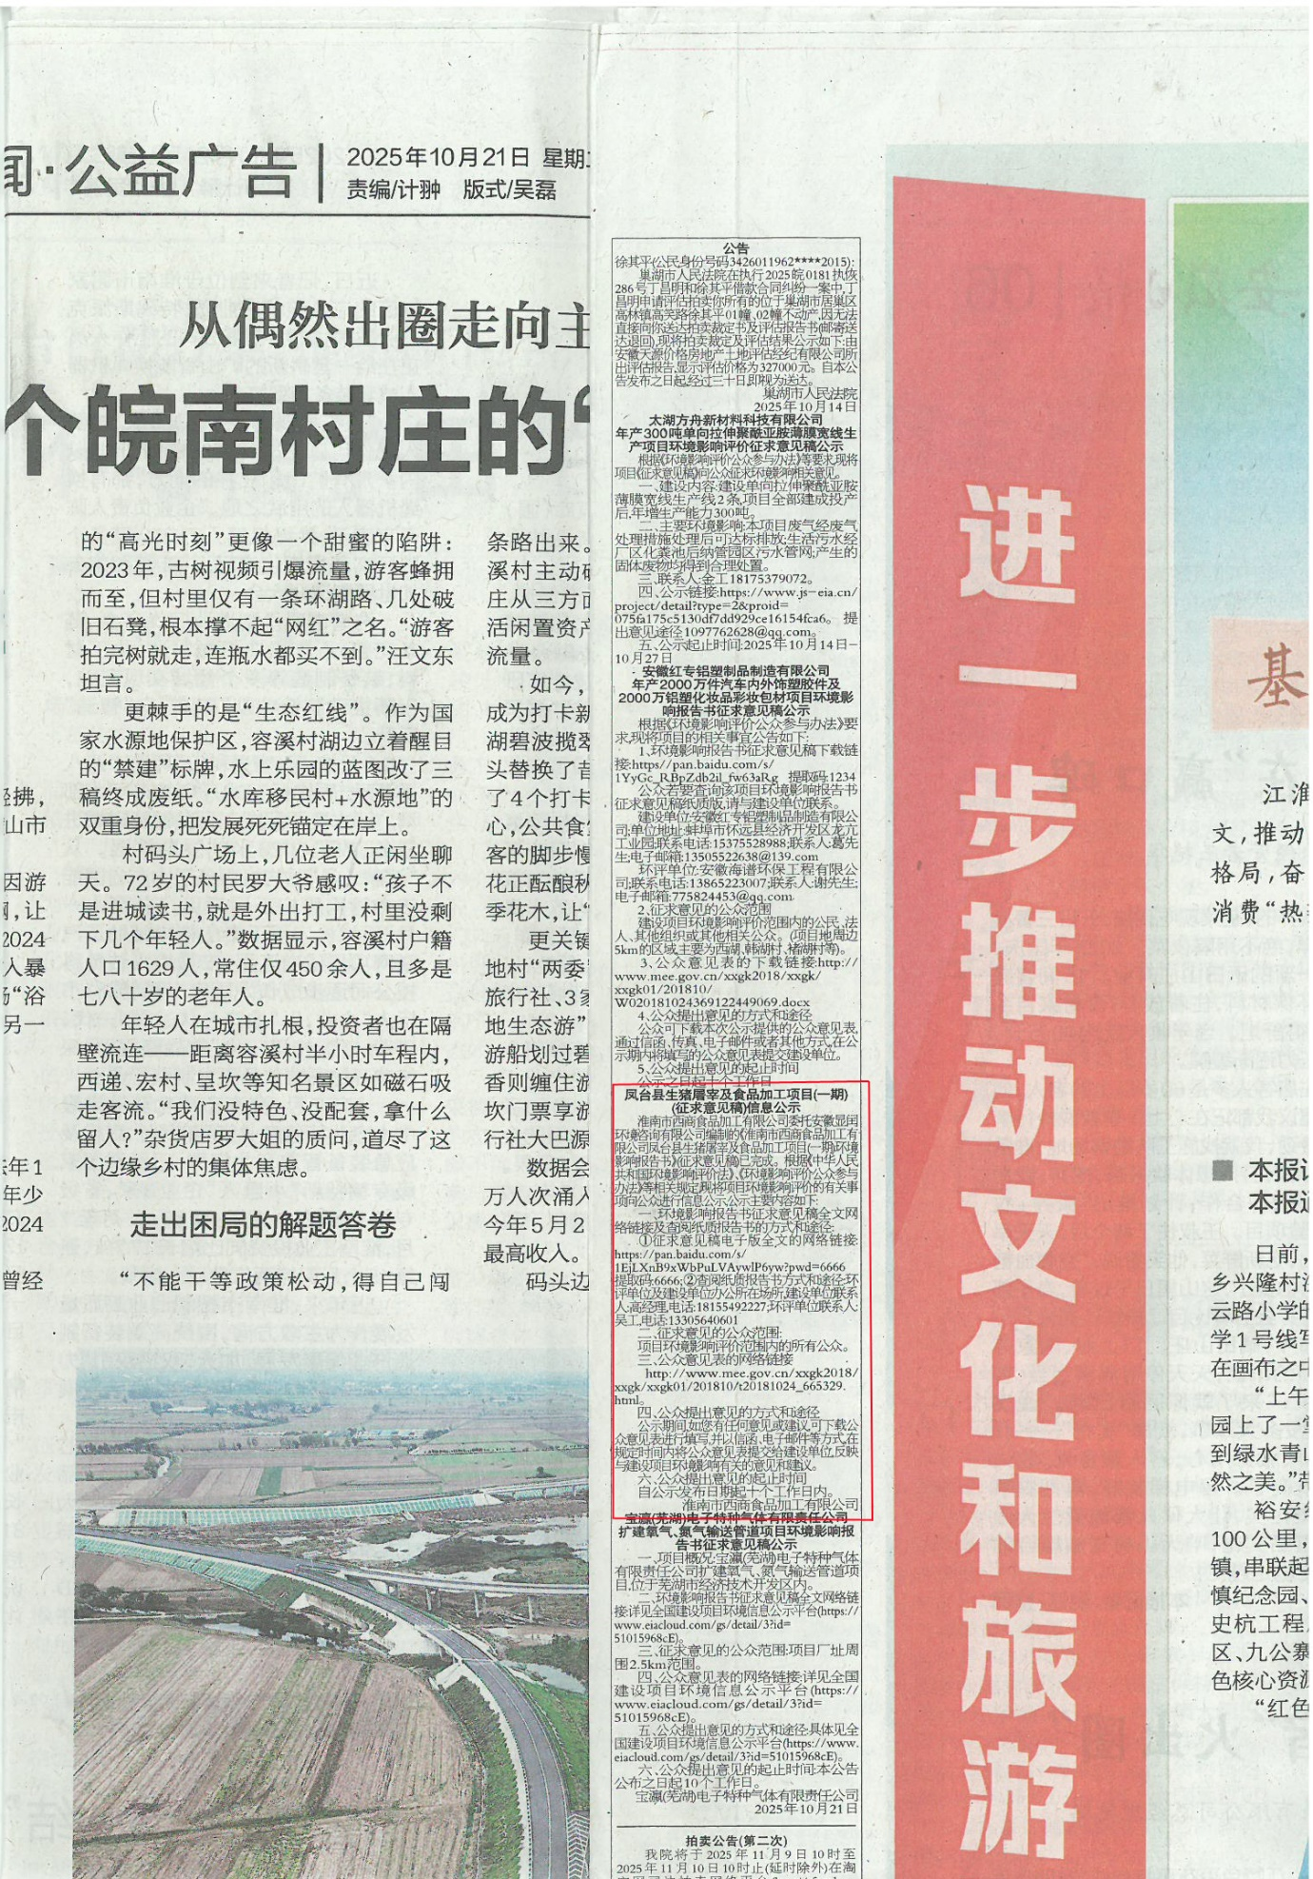
图3-2 报纸公示（1）
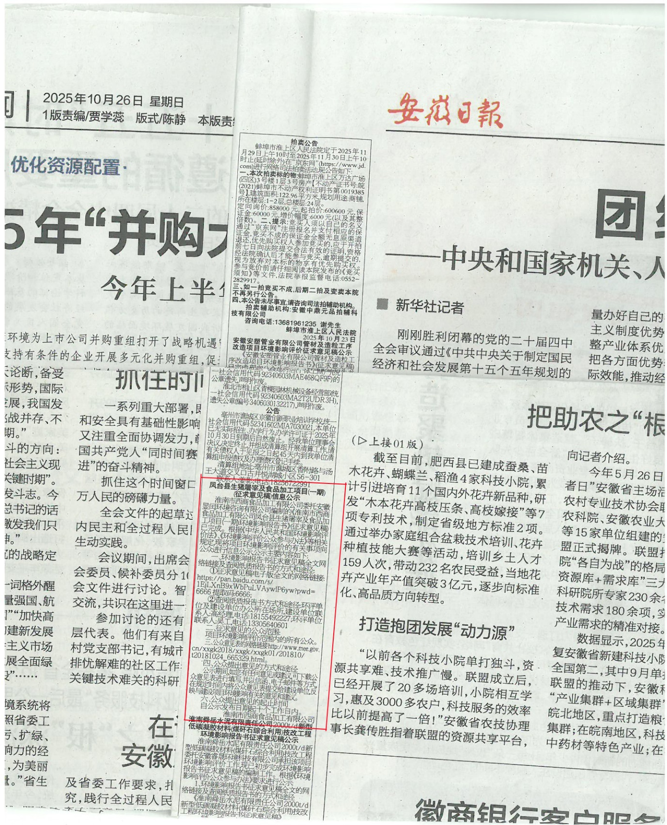
图3-3 报纸公示（2）

3.2.3 其他
同时本项目在项目所在地及所在地的凤台县凤凰镇人民政府现场开展了现场张贴征求意见稿公示。

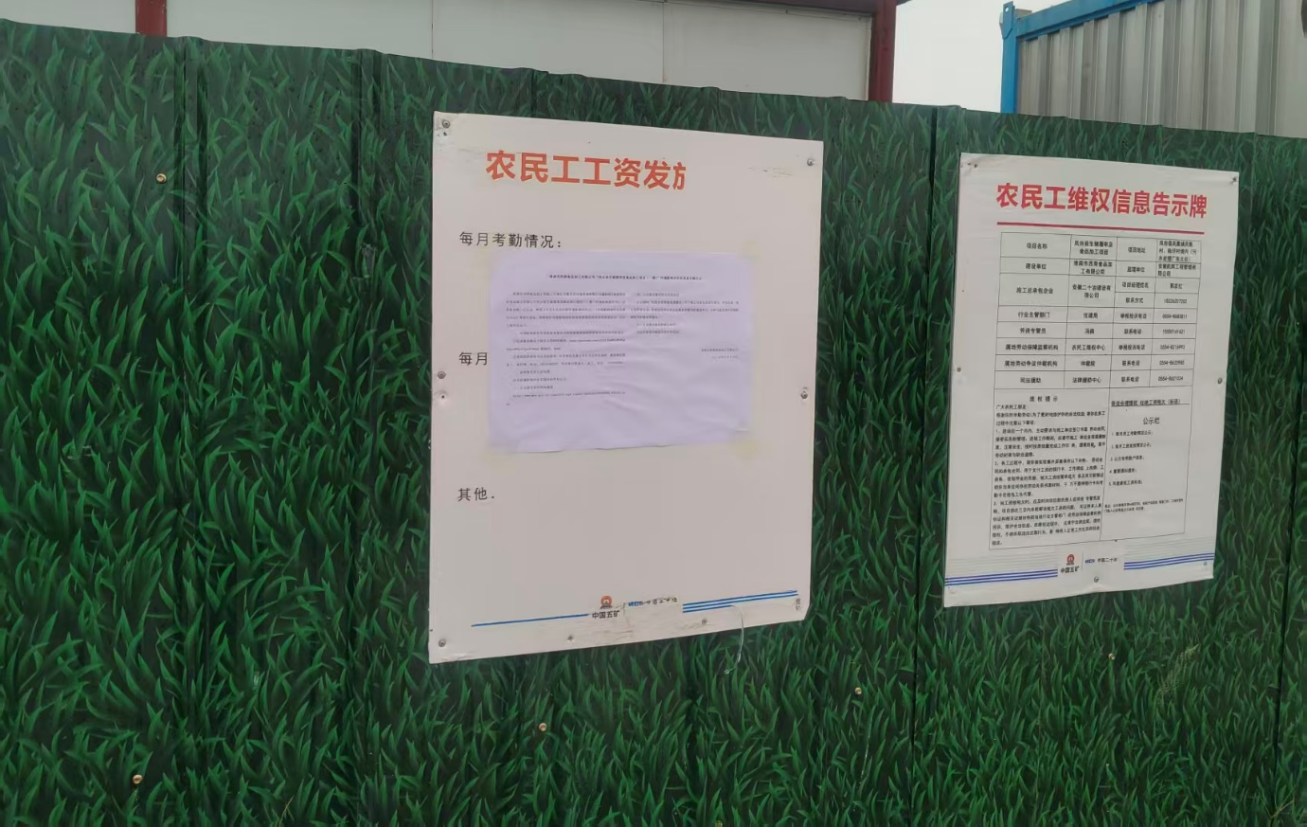
图3-4 征求意见稿现场公示

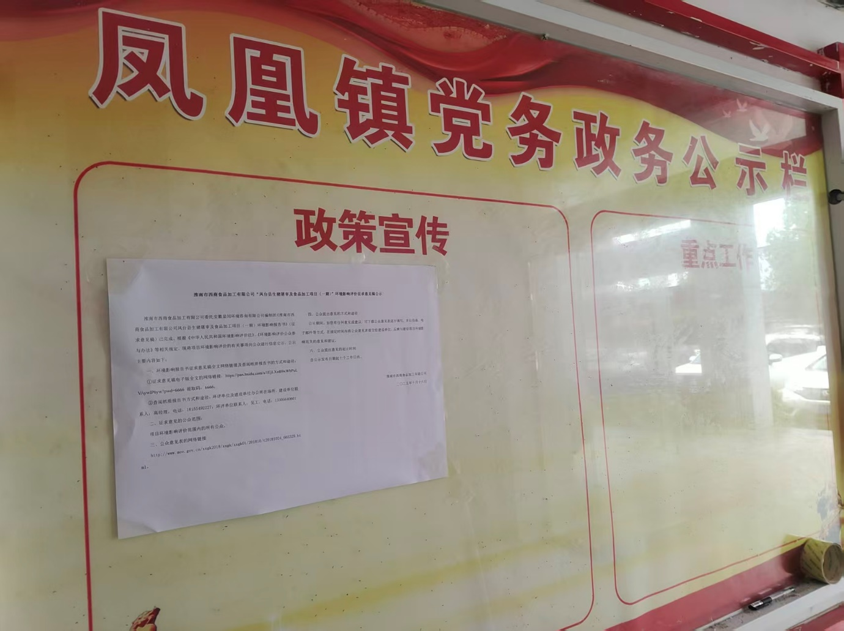
图3-4 征求意见稿凤凰镇政府现场公示

3.3 查阅情况
本项目征求意见稿公示期间，公众可通过联系建设单位或环评单位获取征求意见稿或网上自行下载，具体查阅场所设置和查阅情况如下。
建设单位名称：淮南市西商食品加工有限公司
联系电话：18155492227
联系人：高经理
地址：安徽省淮南市凤台县凤凰镇芮集村淮河大堤西侧01号
评价单位：安徽显闰环境咨询有限公司
联系人：吴工
联系电话：13305640601
查阅情况：本项目征求意见稿公示情况公示期间，未收到公众意见表。

3.4 公众意见情况
征求意见稿公开情况公开期间，项目建设单位和环评单位未收到公众提出的项目环境影响评价相关意见。

3.5 公开内容及符合性分析

3.5.1 公开内容
公示内容如下。
表3-1 征求意见稿环境影响评价信息公开内容一览表
凤台县生猪屠宰及食品加工项目（一期）
（征求意见稿）信息公示
淮南市西商食品加工有限公司委托安徽显闰环境咨询有限公司编制的《淮南市西商食品加工有限公司凤台县生猪屠宰及食品加工项目（一期）环境影响报告书》（征求意见稿）已完成。根据《中华人民共和国环境影响评价法》、《环境影响评价公众参与办法》等相关规定，现将项目环境影响评价的有关事项向公众进行信息公示，公示主要内容如下：
一、环境影响报告书征求意见稿全文网络链接及查阅纸质报告书的方式和途径：
①征求意见稿电子版全文的网络链接：https://pan.baidu.com/s/1EjLXnB9xWbPuLVAywlP6yw?pwd=6666 提取码：6666；
②查阅纸质报告书方式和途径：环评单位及建设单位办公所在场所，建设单位联系人：高经理，电话：18155492227；环评单位联系人：吴工，电话：13305640601
二、征求意见的公众范围：
项目环境影响评价范围内的所有公众。
三、公众意见表的网络链接
http://www.mee.gov.cn/xxgk2018/xxgk/xxgk01/201810/t20181024_665329.html。
四、公众提出意见的方式和途径
公示期间，如您有任何意见或建议，可下载公众意见表进行填写，并以信函、电子邮件等方式，在规定时间内将公众意见表提交给建设单位，反映与建设项目环境影响有关的意见和建议。
六、公众提出意见的起止时间
自公示发布日期起十个工作日内。
淮南市西商食品加工有限公司

3.5.2 符合性分析
本项目征求意见稿形成后在在项目所在地相关政府网站“凤台县人民政府”网站及报纸等进行了公示，公示的主要内容有环境影响报告书征求意见稿全文的网络链接及查阅纸质报告书的方式和途径；征求意见的公众范围；公众意见表的网络链接；公众提出意见的方式和途径；公众提出意见的起止时间。征求意见稿公示情况公示的期限及内容，符合《办法》第十条规定。

4 公众意见处理情况
在通过网络平台、报纸公示以及现场公示等方式开展的项目征求意见稿公示情况公示期间，项目建设单位和环评单位未收到电子版或信件等征求反馈意见。

5 其他

5.1 存档备查情况
《淮南市西商食品加工有限公司凤台县生猪屠宰及食品加工项目（一期）环境影响报告书》公众参与工作按照《办法》的相关要求执行，涉及的相关公示、网络截图、报纸刊登、公众意见表及环境影响报告书征求意见稿等全部材料和电子版本存档在建设单位，并留存备查。

5.2 其他需要说明的内容
依据《办法》，建设单位依法听取环境影响评价范围内的公民、法人和其他组织的意见。并依法公开项目环境影响评价，但涉及国家秘密、商业秘密、个人隐私的依法未公开。

6 诚信承诺
我单位已按照《办法》要求，在《淮南市西商食品加工有限公司凤台县生猪屠宰及食品加工项目（一期）环境影响报告书》编制阶段开展了公众参与工作，在环境影响报告书中充分采纳了公众提出的与环境影响相关的合理意见，对未采纳的意见按要求进行了说明，并按照要求编制了公众参与说明。
我单位承诺，本次提交的《淮南市西商食品加工有限公司凤台县生猪屠宰及食品加工项目（一期）环境影响评价公众参与说明》内容客观、真实，未包含依法不得公开的国家秘密、商业秘密、个人隐私。如存在弄虚作假、隐瞒欺骗等情况及由此导致的一切后果由淮南市西商食品加工有限公司承担全部责任。

承诺单位：淮南市西商食品加工有限公司
承诺时间：2025年11月3日

7 附件
无其他需要提交的附件。

